广州招飞体检点地图

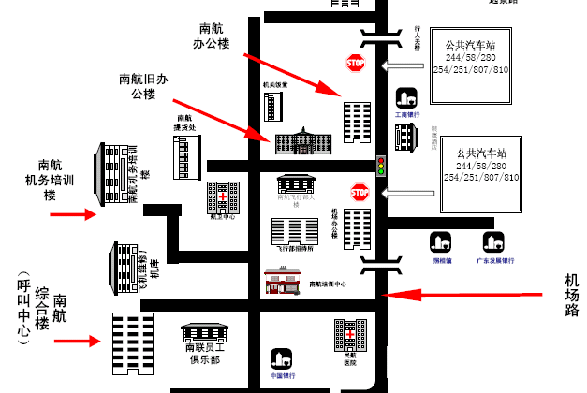
空勤人员体检鉴定中心
机场北门站
机场生活区站
民航广州医院

